СОВЕТ ДЕПУТАТОВ МУНИЦИПАЛЬНОГО ОБРАЗОВАНИЯ
РОЖДЕСТВЕНСКОГО СЕЛЬСКОГО ПОСЕЛЕНИЯ
ГАТЧИНСКОГО МУНИЦИПАЛЬНОГО РАЙОНА
ЛЕНИНГРАДСКОЙ ОБЛАСТИ

РЕШЕНИЕ

19 июня 2019 года № 22

Об утверждении Положения о Знаке
«За заслуги перед муниципальным образованием
Рождественского сельского поселения Гатчинского
муниципального района Ленинградской области»

В знак высшей признательности и уважения жителей муниципального образования Рождественское сельское поселение Гатчинского муниципального района Ленинградской области, в целях поощрения граждан, внесших значительный вклад в социально-экономическое, культурное и военно-патриотическое развитие муниципального образования Рождественское сельское поселение Гатчинского муниципального района Ленинградской области и на основании статьи 4.5 Положения о гербе муниципального образования Рождественское сельское поселение, утвержденного решением совета депутатов муниципального образования Рождественского сельского поселения от 19 января 2006 года № 39, совет депутатов муниципального образования Рождественского сельского поселения Гатчинского муниципального района Ленинградской области
РЕШИЛ:
1. Учредить Знак «За заслуги перед муниципальным образованием Рождественского сельского поселения Гатчинского муниципального района Ленинградской области» (в дальнейшем- Знак «За заслуги»).
2. Утвердить Положение о Знаке «За заслуги» согласно приложению.
3. Принять предложение авторского коллектива в составе: Башкирова Константина Сергеевича, Карпуниной Виктории Валерьевны, Штейнбах Светланы Юрьевны, разработавшего эскиз знака «За заслуги».
4. Обратиться в Государственный геральдический совет при Президенте Российской Федерации с заявлением о внесении знака «За заслуги» в Государственный геральдический регистр Российской Федерации.
5. Поручить Башкирову Константину Сергеевичу представлять интересы муниципального образования Рождественского сельского поселения Гатчинского муниципального района Ленинградской области в Геральдическом Совете при Президенте РФ.
6. Опубликовать настоящее решение в информационном бюллетене «Рождественский вестник» без приложений. Разместить настоящее решение с приложениями на официальном сайте муниципального образования Рождественского сельского поселения в информационно-телекоммуникационной сети Интернет.
7. Настоящее решение вступает в силу после его опубликования (обнародования).

Глава муниципального образования
Рождественского сельского поселения М.Е.Заславский

Приложение № 1
Утверждено
решением совета депутатов
муниципального образования
Рождественского сельского поселения
19 июня 2019 г. № 22

ПОЛОЖЕНИЕ
о Знаке “За заслуги” муниципального образования Рождественского сельского поселения Гатчинского муниципального района Ленинградской области.

Настоящее Положение о Знаке «За заслуги» (далее - Положение) устанавливает статус и права лиц, награжденных знаком «За заслуги».

1. Общие положения

1.1. В целях признания заслуг граждан РФ и иностранных граждан перед жителями муниципального образования Рождественского сельского поселения Гатчинского муниципального района Ленинградской области (далее - муниципальное образование), поощрения личной деятельности, направленной на пользу муниципального образования, обеспечение его благополучия и процветания, учреждается звание «За заслуги», являющееся наградой муниципального образования.
1.2. Знак «За заслуги» присваивается решением совета депутатов муниципального образования Рождественского сельского поселения, является персональным, пожизненным и не может быть отозвано, за исключением случая вступления приговора в законную силу в отношении лица, награжденного Знаком «За заслуги».
1.3. Знак «За заслуги» не относится к государственным наградам.
1.4. Лицу, удостоенному Знака «За заслуги», вручается Знак «За заслуги», графическое изображение которого приведено в приложении 1 к Положению, удостоверение к знаку «За заслуги», графическое изображение - в приложении 2 к Положению и диплом, графическое изображение которого- в приложении 3 к настоящему Положению. Знак помещается в футляр. Удостоверение к почетному знаку является бессрочным и в связи с изменением фамилии, имени, отчества награжденного замене не подлежит.
1.5. Знак «За заслуги» не может быть присвоен лицу, имеющему неснятую или непогашенную судимость.
1.6. Лицо, награжденное Знаком “За заслуги” может быть лишено Знака за нарушение законодательства РФ. Лишение Знака может быть произведено только решением совета депутатов муниципального образования Рождественского сельского поселения по собственной инициативе, по представлению главы муниципального образования. С инициативой о лишении указанного Знака вправе обратиться трудовые коллективы предприятий, организаций и учреждений, правоохранительные органы, жители поселения (не менее 30 человек).
1.7. Реабилитированным, которые были лишены на основании судебного решения почетного звания, в случае обращения реабилитированного в соответствии с частью 2 статьи 138 УПК РФ в суд по вопросу о восстановлении в почетном звании, восстанавливается соответствующий Почетный Знак.
1.8. Финансирование изготовления почетного Знака "За заслуги» осуществляется за счет средств бюджета муниципального образования Рождественское сельское поселение Гатчинского муниципального района Ленинградской области.

2. Основания и порядок награждения

2.1. Основаниями для награждения лица Знаком «За заслуги» являются:
2.1.1. Многолетняя эффективная деятельность на территории муниципального образования Рождественского сельского поселения Гатчинского муниципального района Ленинградской области в области государственной, муниципальной, политической, научной, образовательной, культурной, хозяйственной, общественной или иной деятельности;
2.1.2. Совершение мужественных, благородных, высоконравственных, служащих примером, поступков на благо жителей муниципального образования Рождественского сельского поселения;
2.1.3. Заслуги в области государственной, муниципальной, политической, научной, образовательной, культурной, хозяйственной, общественной или иной деятельности, получившие широкое признание у жителей муниципального образования Рождественского сельского поселения.
2.2. Решение о награждении Знаком принимается по представлению ходатайства совета депутатов муниципального образования Рождественского сельского поселения, администрации муниципального образования Рождественского сельского поселения, администраций предприятий, организаций и учреждений, расположенных на территории муниципального образования Рождественского сельского поселения Гатчинского муниципального района Ленинградской области, или группы граждан (не менее 30 человек), проживающих либо работающих на территории МО Рождественского сельского поселения.
2.3 Гражданину, которому присужден Знак "За заслуги", он вручается в торжественной обстановке уполномоченным представителем совета депутатов муниципального образования Рождественского сельского поселения. Гражданину вручается Знак «За заслуги», копия решения совета депутатов муниципального образования Рождественского сельского поселения Гатчинского муниципального района Ленинградской области о присвоении Знака, удостоверение и диплом.
2.4 Решение совета депутатов муниципального образования Рождественского сельского поселения о присвоении Знака "За заслуги" публикуется в официальном печатном органе муниципального образования Рождественского сельского поселения Гатчинского муниципального района Ленинградской области.
2.5 В музеях боевой и трудовой славы, расположенных на территории муниципального образования Рождественского сельского поселения хранятся фотографии и сведения о лицах, награжденных Знаком “За заслуги”.
2.6 Список лиц награжденных Знаком "За заслуги" располагается на официальном сайте муниципального образования Рождественского сельского поселения.
2.7 Лица, награжденные Знаком “За заслуги” имеют право участвовать во всех общественных мероприятиях, проводимых советом депутатов муниципального образования Рождественского сельского поселения и администрацией муниципального образования Рождественского сельского поселения на территории муниципального образования Рождественского сельского поселения Гатчинского муниципального района Ленинградской области, считаться почетными гостями на праздниках по случаю юбилейных дат, отмечаемых в муниципальном образовании Рождественского сельского поселения Гатчинского муниципального района Ленинградской области.
2.8 Лица, награжденные Знаком “За заслуги” имеют право внеочередного приема у официальных лиц администрации и совета депутатов муниципального образования Рождественского сельского поселения.

Приложение 1

к Положению
о Знаке “За заслуги”
муниципального образования
Рождественского сельского поселения
Гатчинского муниципального
района Ленинградской области

Графическое изображение Знака
“За заслуги” муниципального образования
Рождественского сельского поселения
Гатчинского муниципального района
Ленинградской области.

Лицевая сторона знака.

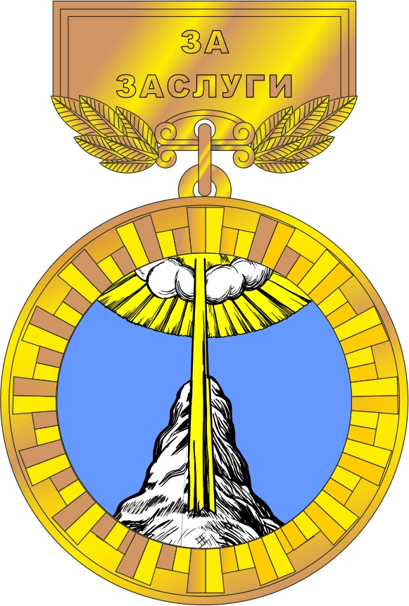

Оборотная сторона знака.

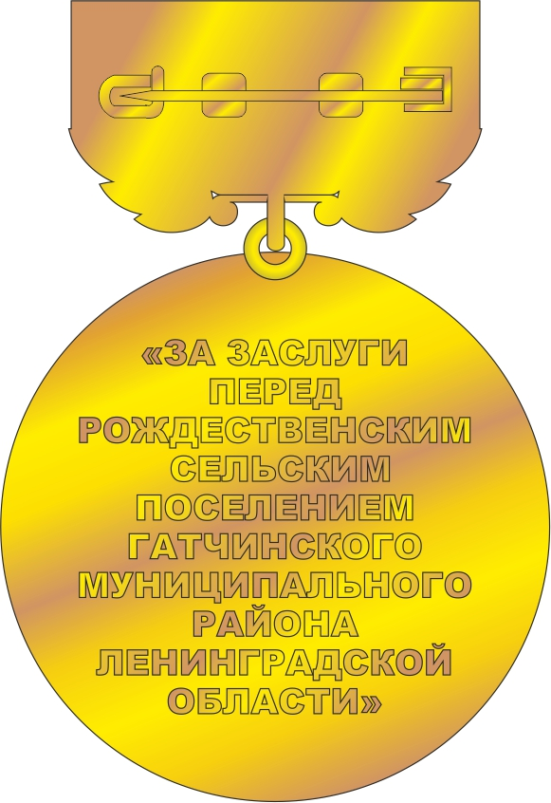

Приложение 2

к Положению
о Знаке “За заслуги”
муниципального образования
Рождественского сельского поселения»
Гатчинского муниципального
района Ленинградской области

Графическое изображение удостоверения к Знаку
“За заслуги” муниципального образования
Рождественского сельского поселение Гатчинского муниципального района Ленинградской области.

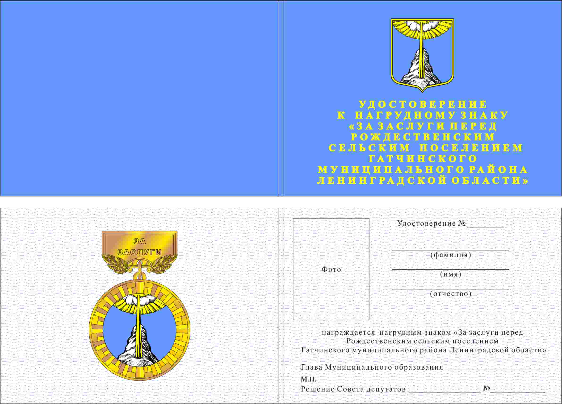

Приложение 3

к Положению
о Знаке “За заслуги”
муниципального образования
Рождественского сельского поселения
Гатчинского муниципального
района Ленинградской области

Графическое изображение диплома к Знаку
“За заслуги” муниципального образования Рождественского сельского поселения» Гатчинского муниципального района Ленинградской области.

